Bài Làm

1. GIỚI THIỆU HỆ THỐNG

1.1. Hoạt động nghiệp vụ e-SHOPPING
Cửa hàng ABC xây dựng e-SHOPPING để phục vụ nhu cầu mua sắm trực tuyến. Hệ thống hỗ trợ khách chọn sản phẩm, quản lý giỏ hàng, đăng ký tài khoản và đặt mua hàng; đồng thời kết nối hệ thống quản lý sản phẩm, dịch vụ thanh toán trực tuyến và dịch vụ email.
Xem và chọn sản phẩm. Thông tin sản phẩm được lấy từ hệ thống quản lý sản phẩm có sẵn, gồm mã phân biệt, tên, nhà sản xuất, hình ảnh, mô tả, thông số kỹ thuật, giá hiện hành và tình trạng còn/hết hàng. Mỗi sản phẩm thuộc một nhóm. Khách xem danh sách theo nhóm hoặc xem chi tiết và thêm sản phẩm vào giỏ.
Quản lý giỏ hàng. Khách xem các sản phẩm đã chọn, thay đổi số lượng hoặc xóa sản phẩm. Khách có thể chọn hàng trước khi đăng nhập; khi chọn tính tiền để đặt hàng, hệ thống yêu cầu đăng nhập hoặc đăng ký nếu chưa có tài khoản.
Đăng ký tài khoản. Thông tin khách hàng gồm họ tên, ngày sinh, CMND/Passport, địa chỉ, điện thoại, tên đăng nhập, mật khẩu và email nếu có. Email được dùng để nhận xác nhận đặt hàng.
Giao hàng và tính tiền. Khách chọn giao hàng thường, chuyển phát nhanh hoặc chuyển phát nhanh trong ngày và nhập họ tên, địa chỉ, điện thoại người nhận. Người nhận có thể khác người mua. Phí phụ thuộc khu vực và loại giao hàng. Đơn từ 1.000.000 đồng được phục vụ chuyển phát nhanh miễn phí; từ 5.000.000 đồng được phục vụ chuyển phát nhanh trong ngày miễn phí. Phí phát sinh được cộng vào tổng thanh toán.
Xác minh thanh toán. Khách nhập loại thẻ, số thẻ, ngày hết hạn, tên chủ thẻ và mã an ninh CSV. Theo đề, Visa/Master/Discover có số thẻ 16 chữ số và CSV 3 chữ số; American Express có số thẻ 15 chữ số và CSV 4 chữ số. Các loại thẻ có thể có lệ phí khác nhau. Dịch vụ thanh toán trực tuyến kiểm tra tính hợp lệ và khả năng thanh toán.
Ghi nhận và xác nhận đơn. Khi xác minh thành công, hệ thống lưu sản phẩm, số lượng, đơn giá lúc đặt, người mua, người nhận, thẻ dùng để thanh toán, hình thức giao hàng, tổng trị giá và thời điểm đặt. Nếu khách có email, hệ thống yêu cầu gửi xác nhận với thông tin đơn hàng, ngoại trừ thông tin thẻ.

1.2. Yêu cầu hệ thống
Yêu cầu được mô hình hóa qua use case, lớp phân tích, trạng thái, tuần tự, lớp thiết kế, thiết kế theo chức năng và hoạt động. CSDL SQL Server và prototype WinForms phải nhất quán, được kiểm thử theo kịch bản và có bảng truy vết.

1.2.1. Đầu vào xử lý và xuất kết quả
Nhóm nghiệp vụ | Đầu vào | Xử lý chính | Xuất kết quả
Xem sản phẩm | Nhóm hoặc mã sản phẩm | Lấy dữ liệu từ hệ thống sản phẩm | Danh sách hoặc chi tiết sản phẩm
Giỏ hàng | Sản phẩm, số lượng, thao tác | Thêm, sửa số lượng, xóa; tính tiền tạm tính | Giỏ hàng đã cập nhật
Tài khoản | Thông tin cá nhân; tên đăng nhập, mật khẩu | Kiểm tra dữ liệu; đăng ký hoặc xác thực | Tài khoản mới; kết quả đăng nhập
Giao hàng | Người nhận, khu vực, loại giao hàng | Tra phí; xét miễn phí; tính tổng | Thông tin giao hàng và tổng tiền
Xác minh thẻ | Thông tin thẻ và số tiền | Gửi yêu cầu kiểm tra tới dịch vụ thanh toán | Chấp nhận, từ chối hoặc lỗi kết nối
Ghi nhận đơn | Khách, giỏ hàng, người nhận, kết quả xác minh | Lưu đơn và chi tiết với đơn giá lúc đặt | Mã đơn và thông tin đơn đã ghi nhận
Xác nhận email | Email khách và đơn đã lưu | Tạo nội dung không chứa thông tin thẻ; yêu cầu gửi | Email xác nhận hoặc thông báo lỗi gửi

1.2.2. Phân loại công việc theo mẫu phân tích
Tác nhân hoặc thành phần | Công việc | Loại | Quy định liên quan
Khách hàng / e-SHOPPING | Đăng ký, đăng nhập | Lưu trữ / tra cứu | Xác thực khi đặt hàng
Khách hàng / hệ thống sản phẩm | Xem danh sách, chi tiết | Tra cứu | Dữ liệu sản phẩm thuộc hệ thống ngoài
Khách hàng / e-SHOPPING | Cập nhật giỏ; chọn giao hàng | Lưu tạm / tính toán | Số lượng hợp lệ; phí theo khu vực và loại
e-SHOPPING / dịch vụ thanh toán | Xác minh; ghi nhận đơn | Xác minh / lưu trữ | Chỉ ghi nhận khi kiểm tra thành công
e-SHOPPING / dịch vụ email | Hiển thị kết quả; gửi xác nhận | Kết xuất | Có email thì gửi; loại bỏ thông tin thẻ

1.2.3. Quy tắc nghiệp vụ
ID | Quy tắc
BR01 | Sản phẩm có mã phân biệt, thuộc một nhóm; thông tin được lấy từ hệ thống quản lý sản phẩm có sẵn.
BR02 | Giá hiện hành có thể thay đổi; đơn phải giữ số lượng và đơn giá tương ứng tại thời điểm đặt.
BR03 | Khách được xem, chọn và cập nhật giỏ trước khi đăng nhập; phải đăng nhập khi đặt hàng.
BR04 | Có ba loại giao hàng: thường, nhanh và nhanh trong ngày, với đơn giá và thời gian xử lý khác nhau.
BR05 | Tổng trị giá từ 1.000.000 đồng được phục vụ chuyển phát nhanh miễn phí.
BR06 | Tổng trị giá từ 5.000.000 đồng được phục vụ chuyển phát nhanh trong ngày miễn phí.
BR07 | Phí giao hàng phụ thuộc khu vực người nhận và loại giao hàng; phí phát sinh được cộng vào tổng thanh toán.
BR08 | Người nhận có thể khác người mua; thông tin nhận hàng gồm họ tên, địa chỉ và điện thoại.
BR09 | Theo đề: Visa/Master/Discover có 16 chữ số và CSV 3 chữ số; American Express có 15 chữ số và CSV 4 chữ số.
BR10 | Thông tin thẻ gồm loại, số thẻ, ngày hết hạn, chủ thẻ và CSV; mỗi loại có thể có lệ phí sử dụng khác nhau.
BR11 | Dịch vụ thanh toán kiểm tra tính hợp lệ và khả năng thanh toán; chỉ ghi nhận đơn khi kiểm tra thành công.
BR12 | Đơn lưu sản phẩm, số lượng, đơn giá, người mua, người nhận, thẻ dùng thanh toán, loại giao hàng, tổng trị giá và thời điểm đặt.
BR13 | Nếu khách có email, gửi xác nhận đầy đủ thông tin đơn hàng, ngoại trừ thông tin thẻ.

1.2.4. Các quyết định triển khai
Các quyết định sau là lựa chọn thiết kế cho prototype, bổ sung cho những điểm đề chưa quy định chi tiết.
- Dùng C# WinForms (.NET Framework 4.7.2) và SQL Server theo kiến trúc UI → Service/Adapter → Data. Ba dịch vụ ngoài được kết nối qua Adapter; có thể giả lập để kiểm thử.
- Giỏ hàng và phiên đặt hàng được giữ tạm trong bộ nhớ. Bổ sung mã khách, mã đơn và mã tham chiếu xác minh để liên kết dữ liệu; mỗi sản phẩm có một dòng trong một đơn.
- Giả định ngưỡng miễn phí xét trên tiền hàng trước các khoản phí. Khách tự chọn loại giao hàng. Mức phí, lệ phí thẻ và thời gian xử lý dùng cấu hình mẫu.
- Khi xác nhận đặt, lấy lại giá và tình trạng sản phẩm. Nếu tổng tiền thay đổi, yêu cầu khách xác nhận. Lưu đơn, chi tiết và kết quả xác minh trong cùng một transaction CSDL.
- Lưu mật khẩu đã băm. Thẻ được ghi nhận bằng loại thẻ, bốn số cuối và mã tham chiếu/token nếu có; không lưu CSV. Gửi email sau khi lưu đơn; lỗi email không hủy đơn đã ghi nhận.

1.2.5. Yêu cầu chức năng và phi chức năng
Yêu cầu chức năng
Mã | Chức năng | Yêu cầu
F01 | Tài khoản | Đăng ký và đăng nhập; kiểm tra dữ liệu bắt buộc, tên đăng nhập trùng và thông tin xác thực.
F02 | Xem sản phẩm | Xem theo nhóm hoặc chi tiết; lấy dữ liệu qua hệ thống quản lý sản phẩm.
F03 | Giỏ hàng | Xem, thêm, sửa và xóa; số lượng phải lớn hơn 0; không đặt giỏ rỗng.
F04 | Giao hàng và tính phí | Nhập người nhận; chọn loại, khu vực; áp dụng biểu phí và ngưỡng miễn phí đúng điều kiện.
F05 | Xác minh thanh toán | Kiểm tra định dạng thẻ theo đề; gọi dịch vụ ngoài; phân biệt từ chối với lỗi kết nối.
F06 | Ghi nhận đơn | Lưu đầy đủ dữ liệu sau xác minh thành công; không để đơn và chi tiết cập nhật dở dang.
F07 | Xác nhận kết quả | Hiển thị mã đơn, tổng tiền; gửi email nếu có, không chứa thông tin thẻ; thông báo lỗi phù hợp.

Yêu cầu phi chức năng
Tiêu chuẩn | Yêu cầu
Tiện dụng | Bố cục theo luồng chọn hàng → giỏ hàng → đặt hàng; thông báo rõ trường sai và kết quả xử lý.
Hiệu quả | Chỉ tải dữ liệu cần dùng; truy vấn có điều kiện; không để lời gọi dịch vụ làm giao diện mất phản hồi.
Tin cậy | Ghi nhiều bảng bằng transaction; ngăn gửi lặp yêu cầu do bấm nút liên tục; xử lý riêng lỗi dịch vụ ngoài.
Bảo mật | Mật khẩu được băm; dữ liệu thẻ không xuất hiện trong email hoặc nhật ký; CSV chỉ dùng tạm để xác minh.
Dễ mở rộng | Tách UI, Service/Adapter và Data; thay dịch vụ hoặc biểu phí mà hạn chế ảnh hưởng giao diện.
Tương thích và kiểm thử | C# WinForms .NET Framework 4.7.2, SQL Server, ADO.NET; truy vết Yêu cầu → UML → Form/Service → Bảng CSDL → Test case.

1.3. Phân biệt chức năng bên trong và bên ngoài hệ thống
e-SHOPPING quản lý tài khoản, giỏ hàng và đơn hàng; hiển thị sản phẩm; tiếp nhận người nhận, giao hàng và thông tin thẻ; tính tổng; điều phối xác minh và gửi email. Ba hệ thống/dịch vụ ngoài thực hiện các trách nhiệm sau:
Hệ thống hoặc dịch vụ | Chức năng đảm nhiệm | Cách e-SHOPPING tương tác
Hệ thống quản lý sản phẩm | Quản lý nhóm, thông tin sản phẩm, giá hiện hành và tình trạng còn/hết hàng. | Lấy dữ liệu để hiển thị và phục vụ đặt hàng; không trực tiếp quản trị sản phẩm.
Dịch vụ thanh toán trực tuyến | Kiểm tra tính hợp lệ của thẻ và khả năng thanh toán. | Gửi thông tin và yêu cầu xác minh; nhận kết quả trước khi ghi nhận đơn.
Dịch vụ email | Thực hiện gửi email đến khách hàng. | Gửi địa chỉ nhận và nội dung xác nhận sau khi đơn được ghi nhận thành công.

Trong sơ đồ use case, các chức năng của e-SHOPPING nằm trong ranh giới hệ thống; ba hệ thống/dịch vụ trên là tác nhân bên ngoài. Khách hàng trực tiếp thao tác trên prototype. Phạm vi bài không bổ sung quản trị sản phẩm, quản lý vận chuyển thực tế, hoàn tiền hoặc thống kê doanh thu.
2. Xây dựng các mô hình UML
2.1 Xây dựng mô hình use case
Tác nhân | Vai trò
Khách hàng | Xem sản phẩm, quản lý giỏ hàng, đăng ký, đăng nhập và đặt hàng.
Hệ thống quản lý sản phẩm | Cung cấp thông tin nhóm sản phẩm, sản phẩm, giá và tình trạng còn/hết hàng.
Dịch vụ thanh toán trực tuyến | Kiểm tra tính hợp lệ của thẻ và khả năng thanh toán.
Dịch vụ email | Gửi email xác nhận đơn hàng.

Các use case tổng quát:
Mã | Use case | Nội dung
UC01 | Xem sản phẩm theo nhóm | Hiển thị danh sách sản phẩm thuộc nhóm được chọn.
UC02 | Xem chi tiết sản phẩm | Hiển thị thông tin đầy đủ của một sản phẩm.
UC03 | Quản lý giỏ hàng | Xem, thêm, sửa số lượng và xóa sản phẩm.
UC04 | Đăng ký tài khoản | Tạo tài khoản khách hàng.
UC05 | Đăng nhập | Xác thực tài khoản khách hàng.
UC06 | Đặt hàng | Tiếp nhận người nhận, loại giao hàng, tính phí, xử lý thông tin thẻ và ghi nhận đơn.
UC07 | Xác minh thanh toán | Yêu cầu dịch vụ thanh toán kiểm tra thẻ và khả năng thanh toán.
UC08 | Gửi email xác nhận | Gửi thông tin đơn hàng, không chứa thông tin thẻ.

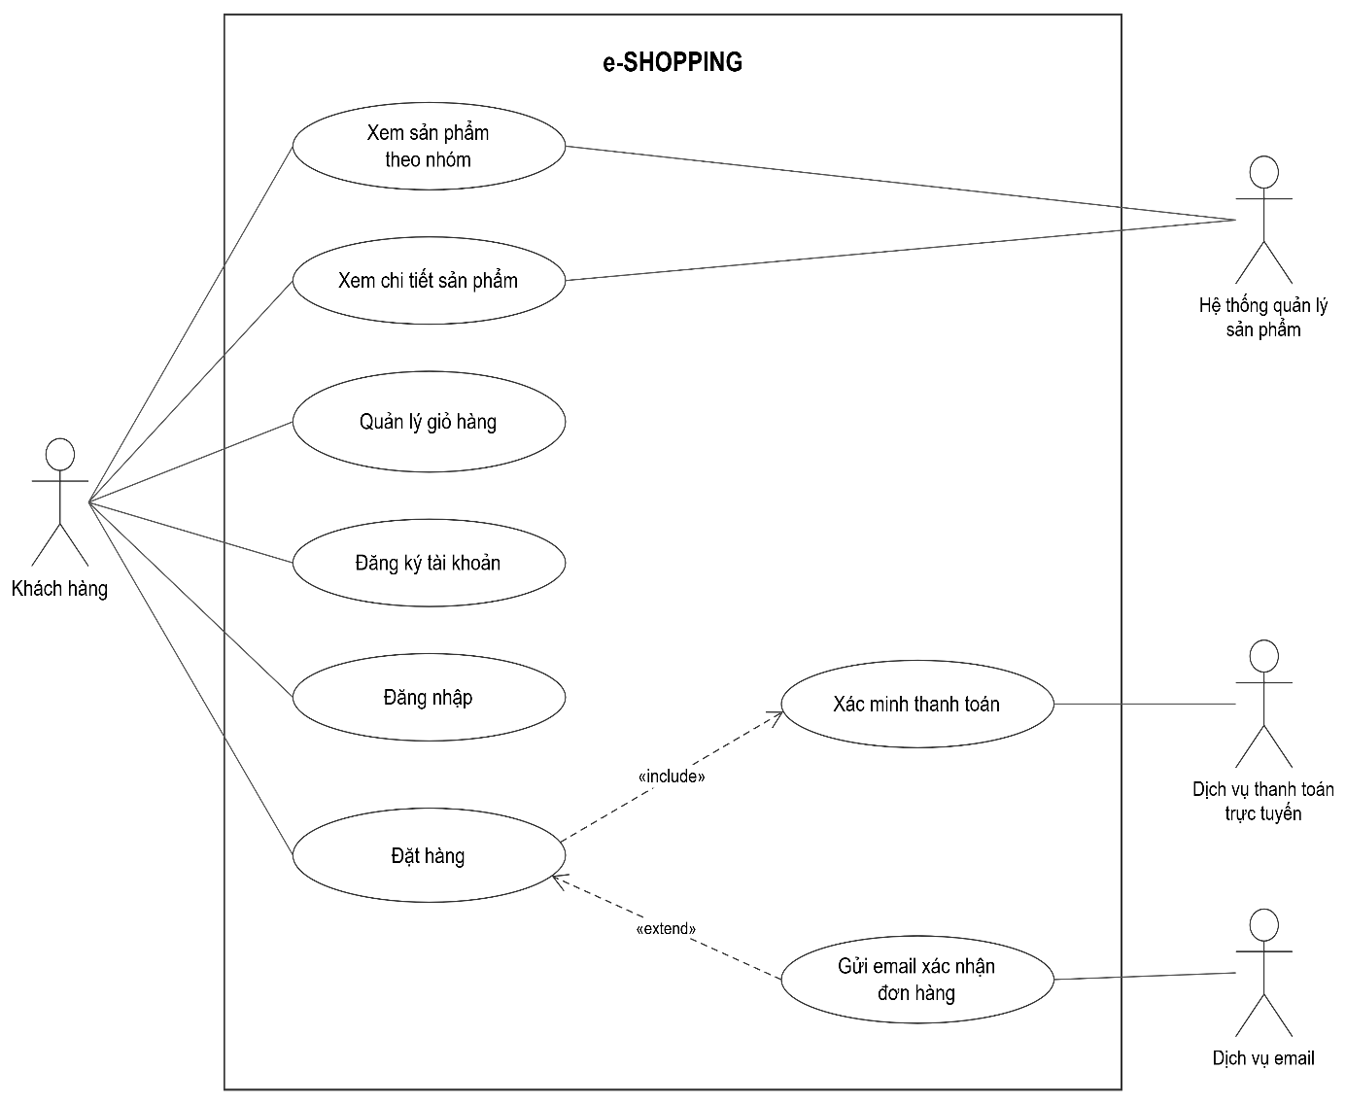

Đặc tả use case

UC01 – Xem sản phẩm theo nhóm
Nội dung | Đặc tả
Tên use case | Xem sản phẩm theo nhóm
Actor | Khách hàng; hệ thống quản lý sản phẩm
Mô tả | Cho phép khách hàng xem danh sách sản phẩm thuộc nhóm được chọn. Dữ liệu được cung cấp bởi hệ thống quản lý sản phẩm bên ngoài.
Tiền điều kiện (Precondition) | Khách hàng truy cập e-SHOPPING; không yêu cầu đăng nhập.
Hậu điều kiện (Postcondition) | Danh sách sản phẩm của nhóm được hiển thị; dữ liệu sản phẩm không bị thay đổi.
Luồng sự kiện chính (Basic flow)
Actor | Hệ thống
1. Khách hàng chọn chức năng xem sản phẩm. | 2. Hệ thống lấy và hiển thị danh sách nhóm từ hệ thống quản lý sản phẩm.
3. Khách hàng chọn một nhóm. | 4. Hệ thống yêu cầu danh sách sản phẩm thuộc nhóm và hiển thị tên, hình ảnh, giá hiện hành, tình trạng còn/hết hàng.
Luồng sự kiện thay thế (Alternate flow)
Actor | Hệ thống
4.1.1. Khách hàng chọn nhóm khác, quay lại bước 3. | 4.1. Nhóm không có sản phẩm: thông báo danh sách trống.
4.2.1. Khách hàng chọn thử lại hoặc kết thúc. | 4.2. Không lấy được dữ liệu từ hệ thống quản lý sản phẩm: thông báo lỗi kết nối.

UC02 – Xem chi tiết sản phẩm
Nội dung | Đặc tả
Tên use case | Xem chi tiết sản phẩm
Actor | Khách hàng; hệ thống quản lý sản phẩm
Mô tả | Cho phép khách hàng xem đầy đủ thông tin của một sản phẩm.
Tiền điều kiện (Precondition) | Khách hàng đã chọn một sản phẩm; không yêu cầu đăng nhập.
Hậu điều kiện (Postcondition) | Chi tiết sản phẩm được hiển thị; dữ liệu sản phẩm không bị thay đổi.
Luồng sự kiện chính (Basic flow)
Actor | Hệ thống
1. Khách hàng chọn sản phẩm cần xem. | 2. Hệ thống gửi yêu cầu lấy chi tiết đến hệ thống quản lý sản phẩm.
3. Hệ thống quản lý sản phẩm trả về thông tin sản phẩm. | 4. e-SHOPPING hiển thị mã, tên, nhà sản xuất, hình ảnh, mô tả, thông số kỹ thuật, giá hiện hành và tình trạng còn/hết hàng.
Luồng sự kiện thay thế (Alternate flow)
Actor | Hệ thống
4.1.1. Khách hàng quay lại danh sách để chọn sản phẩm khác. | 4.1. Sản phẩm không còn tồn tại: thông báo không tìm thấy sản phẩm.
4.2.1. Khách hàng chọn thử lại hoặc quay lại danh sách. | 4.2. Không nhận được dữ liệu: thông báo lỗi kết nối.

UC03 – Quản lý giỏ hàng
Nội dung | Đặc tả
Tên use case | Quản lý giỏ hàng
Actor | Khách hàng
Mô tả | Cho phép khách hàng xem, thêm sản phẩm, sửa số lượng hoặc xóa sản phẩm trong giỏ hàng.
Tiền điều kiện (Precondition) | Khách hàng đang sử dụng hệ thống; không yêu cầu đăng nhập. Khi thêm sản phẩm, sản phẩm đã được chọn.
Hậu điều kiện (Postcondition) | Giỏ hàng và tiền tạm tính được cập nhật theo thao tác hợp lệ; chưa tạo đơn hàng.
Luồng sự kiện chính (Basic flow)
Actor | Hệ thống
1. Khách hàng mở giỏ hàng hoặc chọn thêm sản phẩm. | 2. Hệ thống hiển thị giỏ hàng hoặc thông tin sản phẩm cần thêm.
3. Khách hàng nhập số lượng và xác nhận thêm hoặc cập nhật. | 4. Hệ thống kiểm tra số lượng là số nguyên lớn hơn 0; khi thêm, kiểm tra sản phẩm còn hàng.
— | 5. Hệ thống cập nhật giỏ hàng, tính lại tiền tạm tính và hiển thị kết quả.
Luồng sự kiện thay thế (Alternate flow)
Actor | Hệ thống
3.1. Khách hàng chọn xóa một sản phẩm. | 3.1.1. Hệ thống xóa sản phẩm khỏi giỏ và tính lại tiền tạm tính.
4.1.1. Khách hàng nhập lại số lượng, quay lại bước 3. | 4.1. Số lượng không hợp lệ: thông báo và giữ nguyên giỏ hàng.
4.2.1. Khách hàng chọn sản phẩm khác. | 4.2. Sản phẩm hết hàng: thông báo và không thêm vào giỏ.
— | 2.1. Giỏ hàng chưa có sản phẩm: hiển thị giỏ trống và cho phép tiếp tục chọn hàng.

UC04 – Đăng ký tài khoản
Nội dung | Đặc tả
Tên use case | Đăng ký tài khoản
Actor | Khách hàng
Mô tả | Cho phép khách hàng tạo tài khoản để đăng nhập và đặt hàng.
Tiền điều kiện (Precondition) | Khách hàng chưa có tài khoản.
Hậu điều kiện (Postcondition) | Tài khoản và thông tin khách hàng được lưu nếu đăng ký thành công; nếu thất bại, không tạo tài khoản mới.
Luồng sự kiện chính (Basic flow)
Actor | Hệ thống
1. Khách hàng chọn đăng ký tài khoản. | 2. Hệ thống hiển thị biểu mẫu đăng ký.
3. Khách hàng nhập họ tên, ngày sinh, CMND/Passport, địa chỉ, điện thoại, tên đăng nhập, mật khẩu và email nếu có; chọn đăng ký. | 4. Hệ thống kiểm tra dữ liệu bắt buộc, định dạng và tính duy nhất của tên đăng nhập.
— | 5. Hệ thống lưu tài khoản với mật khẩu đã băm và thông báo đăng ký thành công.
Luồng sự kiện thay thế (Alternate flow)
Actor | Hệ thống
4.1.1. Khách hàng bổ sung hoặc sửa thông tin, quay lại bước 3. | 4.1. Thiếu hoặc sai dữ liệu: thông báo các trường cần sửa.
4.2.1. Khách hàng chọn tên đăng nhập khác. | 4.2. Tên đăng nhập đã tồn tại: thông báo và không tạo tài khoản.
5.1.1. Khách hàng chọn thử lại. | 5.1. Lưu dữ liệu thất bại: thông báo đăng ký chưa thành công.

UC05 – Đăng nhập
Nội dung | Đặc tả
Tên use case | Đăng nhập
Actor | Khách hàng
Mô tả | Xác thực khách hàng bằng tài khoản đã đăng ký để thực hiện đặt hàng.
Tiền điều kiện (Precondition) | Khách hàng có tài khoản và chưa đăng nhập.
Hậu điều kiện (Postcondition) | Nếu thành công, hệ thống xác lập phiên đăng nhập; nếu thất bại, khách hàng chưa được xác thực.
Luồng sự kiện chính (Basic flow)
Actor | Hệ thống
1. Khách hàng chọn đăng nhập. | 2. Hệ thống hiển thị biểu mẫu đăng nhập.
3. Khách hàng nhập tên đăng nhập, mật khẩu và xác nhận. | 4. Hệ thống kiểm tra thông tin xác thực.
— | 5. Hệ thống xác lập phiên đăng nhập và đưa khách hàng về màn hình trước đó hoặc tiếp tục đặt hàng.
Luồng sự kiện thay thế (Alternate flow)
Actor | Hệ thống
4.1.1. Khách hàng nhập lại thông tin, quay lại bước 3. | 4.1. Thông tin không đúng: thông báo đăng nhập thất bại.
3.1. Khách hàng chưa có tài khoản và chọn đăng ký. | 3.1.1. Hệ thống chuyển sang UC04; sau khi đăng ký thành công, khách hàng thực hiện lại đăng nhập.
4.2.1. Khách hàng chọn thử lại. | 4.2. Không truy cập được dữ liệu tài khoản: thông báo lỗi và không xác lập phiên đăng nhập.

UC06 – Đặt hàng
Nội dung | Đặc tả
Tên use case | Đặt hàng
Actor | Khách hàng; hệ thống quản lý sản phẩm; dịch vụ thanh toán trực tuyến; dịch vụ email
Mô tả | Cho phép khách hàng đặt mua các sản phẩm trong giỏ, cung cấp thông tin nhận hàng, chọn giao hàng và xác minh thanh toán.
Tiền điều kiện (Precondition) | Giỏ hàng có ít nhất một sản phẩm. Khách hàng phải được xác thực trước khi xác nhận đặt hàng.
Hậu điều kiện (Postcondition) | Khi thành công, đơn hàng và chi tiết được lưu đầy đủ với đơn giá lúc đặt; khách hàng nhận thông báo xác nhận. Khi thất bại trước khi lưu hoàn tất, không có đơn hàng được ghi nhận hoàn chỉnh.
Luồng sự kiện chính (Basic flow)
Actor | Hệ thống
1. Khách hàng chọn tính tiền/đặt hàng. | 2. Hệ thống kiểm tra phiên đăng nhập và hiển thị biểu mẫu đặt hàng cho khách đã đăng nhập.
3. Khách hàng nhập họ tên, địa chỉ, điện thoại người nhận; chọn khu vực, loại giao hàng và cung cấp thông tin thẻ. | 4. Hệ thống kiểm tra dữ liệu, lấy giá và tình trạng sản phẩm; tính tiền hàng, phí giao hàng, lệ phí thẻ và tổng thanh toán.
5. Khách hàng kiểm tra thông tin và xác nhận đặt hàng. | 6. Hệ thống kiểm tra lại giá, tình trạng sản phẩm và thực hiện UC07 – Xác minh thanh toán.
— | 7. Khi xác minh thành công, hệ thống lưu đơn và chi tiết, gồm người mua, người nhận, sản phẩm, số lượng, đơn giá lúc đặt, loại giao hàng, các khoản tiền, thông tin tham chiếu thẻ và thời điểm đặt.
— | 8. Hệ thống hiển thị mã đơn, tổng thanh toán và thông báo thành công; thực hiện UC08 nếu khách hàng có email.
Luồng sự kiện thay thế (Alternate flow)
Actor | Hệ thống
2.1.1. Khách hàng thực hiện UC05; nếu chưa có tài khoản thì thực hiện UC04 trước. | 2.1. Khách chưa đăng nhập: yêu cầu đăng nhập, sau đó tiếp tục đặt hàng.
4.1.1. Khách hàng sửa dữ liệu, quay lại bước 3. | 4.1. Thông tin người nhận hoặc thẻ không hợp lệ: thông báo các trường cần sửa.
6.1.1. Khách hàng chấp nhận tổng tiền mới hoặc quay lại giỏ hàng. | 6.1. Giá thay đổi: tính lại tổng tiền và yêu cầu xác nhận trước khi xác minh thanh toán.
6.2.1. Khách hàng sửa giỏ hàng. | 6.2. Có sản phẩm hết hàng: thông báo và chưa tiếp tục đặt hàng.
6.3.1. Khách hàng sửa thông tin thẻ hoặc kết thúc. | 6.3. Dịch vụ từ chối xác minh: thông báo và không ghi nhận đơn.
6.4.1. Khách hàng chọn thử lại hoặc kết thúc. | 6.4. Lỗi kết nối thanh toán: thông báo chưa xác minh được và không ghi nhận đơn.
— | 7.1. Lưu đơn thất bại: hoàn tác dữ liệu đang lưu và thông báo chưa ghi nhận đơn thành công.
— | 8.1. Khách không có email: bỏ qua UC08. Nếu gửi email thất bại, đơn đã lưu vẫn được giữ nguyên.

UC07 – Xác minh thanh toán
Nội dung | Đặc tả
Tên use case | Xác minh thanh toán
Actor | Dịch vụ thanh toán trực tuyến
Mô tả | e-SHOPPING yêu cầu dịch vụ bên ngoài kiểm tra tính hợp lệ của thẻ và khả năng thanh toán. Use case được gọi từ UC06.
Tiền điều kiện (Precondition) | Khách hàng đã xác nhận thông tin đặt hàng; tổng thanh toán đã được xác định; thông tin thẻ đã được cung cấp.
Hậu điều kiện (Postcondition) | Kết quả chấp nhận, từ chối hoặc lỗi kết nối được trả về UC06; use case này chưa ghi nhận đơn hàng.
Luồng sự kiện chính (Basic flow)
Actor – Dịch vụ thanh toán trực tuyến | Hệ thống e-SHOPPING
— | 1. Hệ thống kiểm tra định dạng loại thẻ, số thẻ, ngày hết hạn, chủ thẻ và mã CSV.
3. Dịch vụ kiểm tra tính hợp lệ của thẻ và khả năng thanh toán. | 2. Hệ thống gửi thông tin cần thiết và tổng thanh toán đến dịch vụ.
4. Dịch vụ trả kết quả chấp nhận và mã tham chiếu nếu có. | 5. Hệ thống chuyển kết quả xác minh thành công về UC06 để tiếp tục ghi nhận đơn.
Luồng sự kiện thay thế (Alternate flow)
Actor – Dịch vụ thanh toán trực tuyến | Hệ thống e-SHOPPING
 | 1.1. Định dạng thẻ không hợp lệ: không gửi yêu cầu; trả thông báo để khách sửa thông tin trong UC06.
4.1. Dịch vụ trả kết quả từ chối. | 4.1.1. Hệ thống chuyển kết quả từ chối về UC06; chưa ghi nhận đơn.
 | 4.2. Không nhận được phản hồi hoặc xảy ra lỗi kết nối: trả trạng thái lỗi về UC06, không coi là xác minh thành công.

UC08 – Gửi email xác nhận đơn hàng
Nội dung | Đặc tả
Tên use case | Gửi email xác nhận đơn hàng
Actor | Dịch vụ email
Mô tả | e-SHOPPING tạo nội dung xác nhận và yêu cầu dịch vụ email gửi đến khách hàng sau khi đơn được ghi nhận thành công.
Tiền điều kiện (Precondition) | Đơn hàng đã được lưu thành công và khách hàng có địa chỉ email.
Hậu điều kiện (Postcondition) | Yêu cầu gửi email được xử lý và kết quả được ghi nhận; lỗi gửi email không làm mất hoặc hủy đơn đã lưu.
Luồng sự kiện chính (Basic flow)
Actor – Dịch vụ email | Hệ thống e-SHOPPING
— | 1. Hệ thống lấy địa chỉ email và thông tin đơn đã lưu.
— | 2. Hệ thống tạo nội dung xác nhận gồm mã đơn, sản phẩm, số lượng, đơn giá, người mua, người nhận, loại giao hàng, các khoản tiền và thời điểm đặt; loại bỏ thông tin thẻ.
4. Dịch vụ tiếp nhận yêu cầu, thực hiện gửi email và trả kết quả. | 3. Hệ thống gửi địa chỉ nhận và nội dung xác nhận đến dịch vụ email.
— | 5. Hệ thống ghi nhận kết quả gửi.
Luồng sự kiện thay thế (Alternate flow)
Actor – Dịch vụ email | Hệ thống e-SHOPPING
4.1. Dịch vụ báo gửi không thành công. | 4.1.1. Hệ thống ghi nhận lỗi; giữ nguyên đơn hàng đã lưu.
— | 4.2. Không kết nối được hoặc không nhận được phản hồi: ghi nhận lỗi gửi email; đơn hàng vẫn có hiệu lực.

2.2. Mô hình lớp phân tích
Mô hình lớp phân tích xác định các đối tượng nghiệp vụ, thuộc tính và quan hệ từ các use case. Sơ đồ thể hiện tài khoản, đơn hàng, giao hàng và xác minh thanh toán; phân biệt lớp lưu trữ, dữ liệu tạm và dữ liệu sản phẩm bên ngoài. Chi tiết đơn giữ tên và đơn giá lúc đặt để lưu lịch sử.

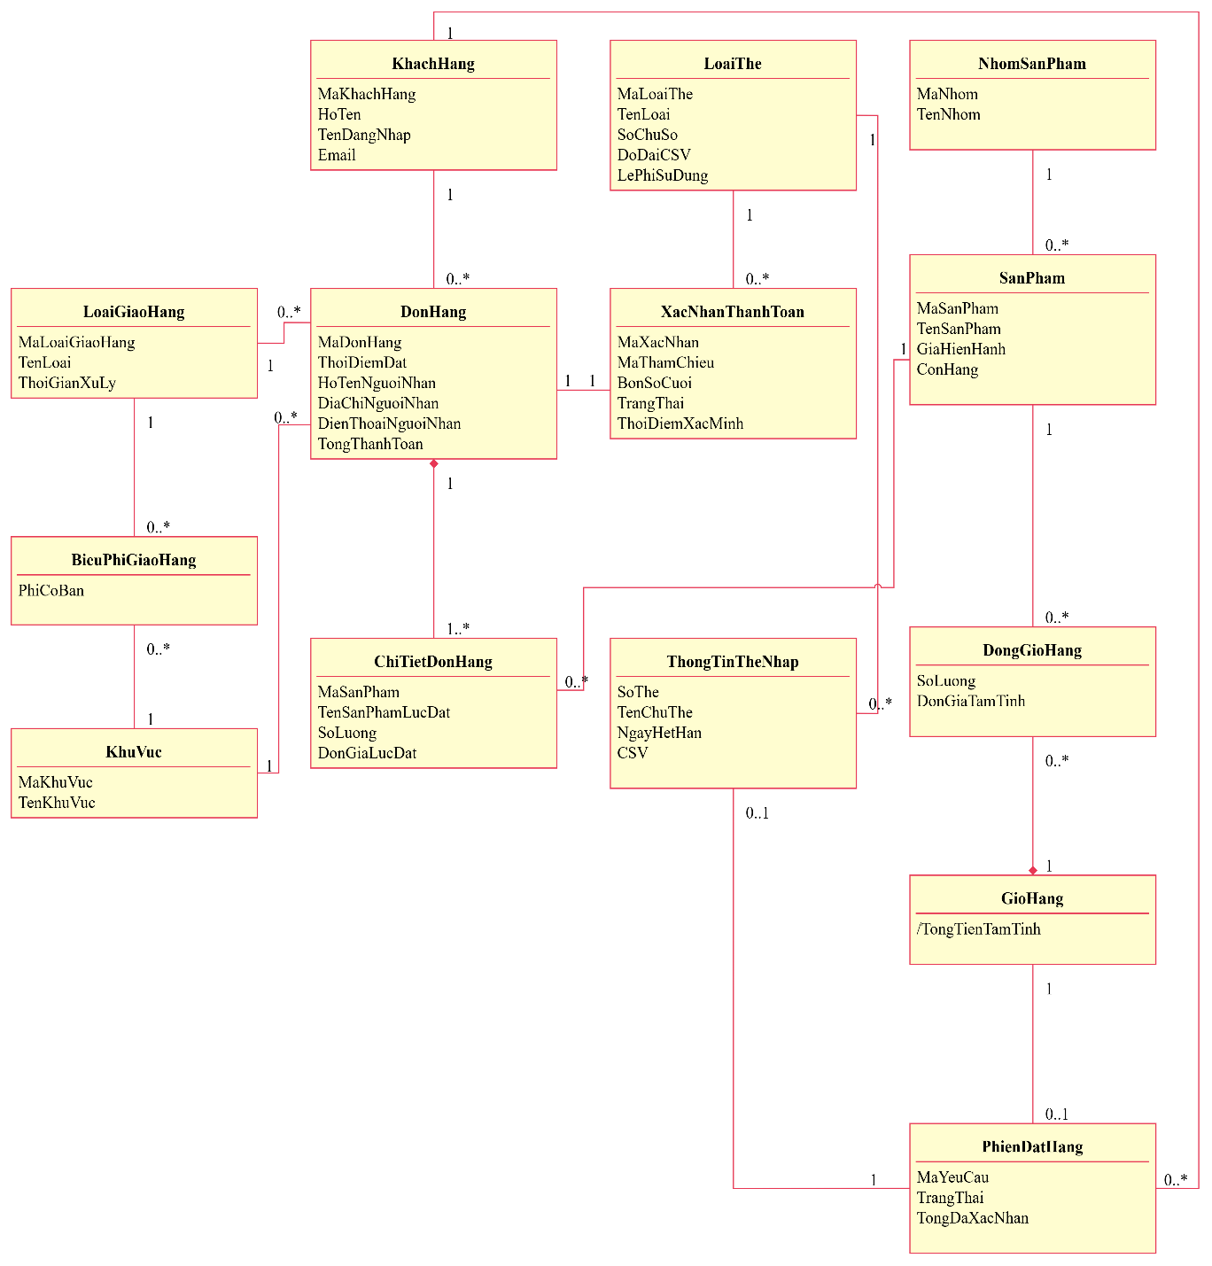

2.3. Mô hình trạng thái
Sơ đồ trạng thái mô tả quá trình xử lý phiên đặt hàng PhienDatHang, một đối tượng tạm thời trong hệ thống. Phiên bắt đầu khi khách đã đăng nhập và giỏ hàng có sản phẩm.
Khách nhập thông tin người nhận, chọn loại giao hàng và cung cấp thông tin thẻ. Khi dữ liệu hợp lệ, hệ thống chuyển sang trạng thái chờ xác minh thanh toán. Nếu bị từ chối, khách được thông báo để sửa thông tin; nếu kết nối lỗi, khách có thể thử lại.
Khi xác minh thành công, hệ thống tiến hành ghi nhận đơn hàng. Lưu thành công thì phiên hoàn tất; lưu thất bại thì thông báo lỗi ghi nhận. Email xác nhận được gửi sau khi đơn đã lưu thành công nếu khách có email. Lỗi gửi email không làm mất đơn đã ghi nhận.
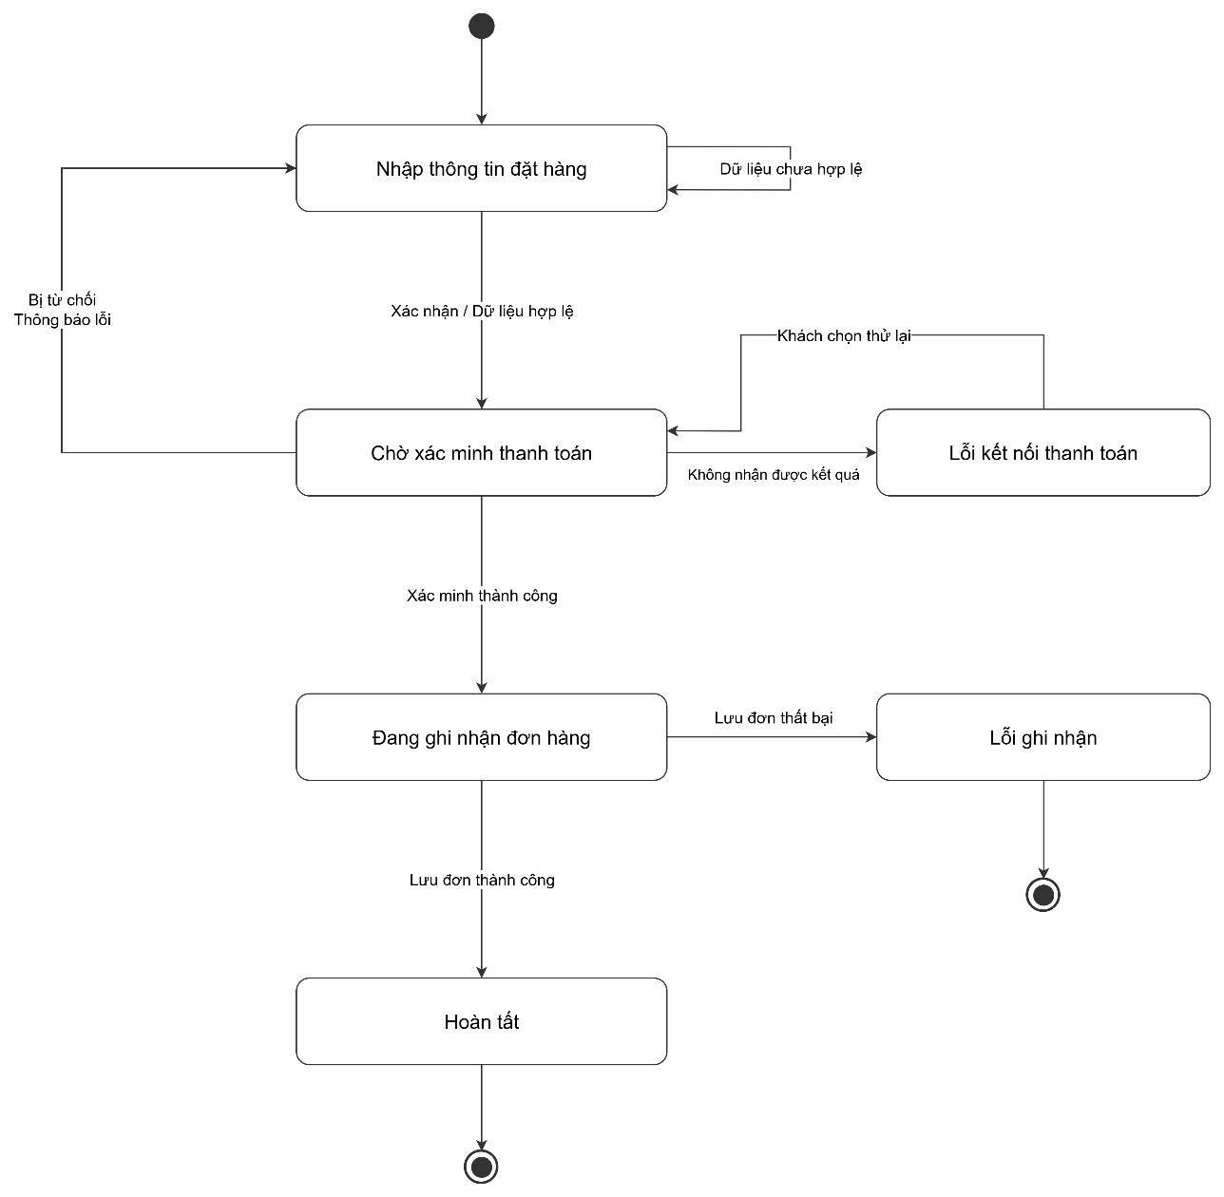

3. PHA THIẾT KẾ

3.1. Các biểu đồ tuần tự

3.1.1. Biểu đồ tuần tự chức năng Đăng nhập
Sơ đồ mô tả đăng nhập và xác lập phiên trong bộ nhớ; không tạo thêm bảng phiên đăng nhập.
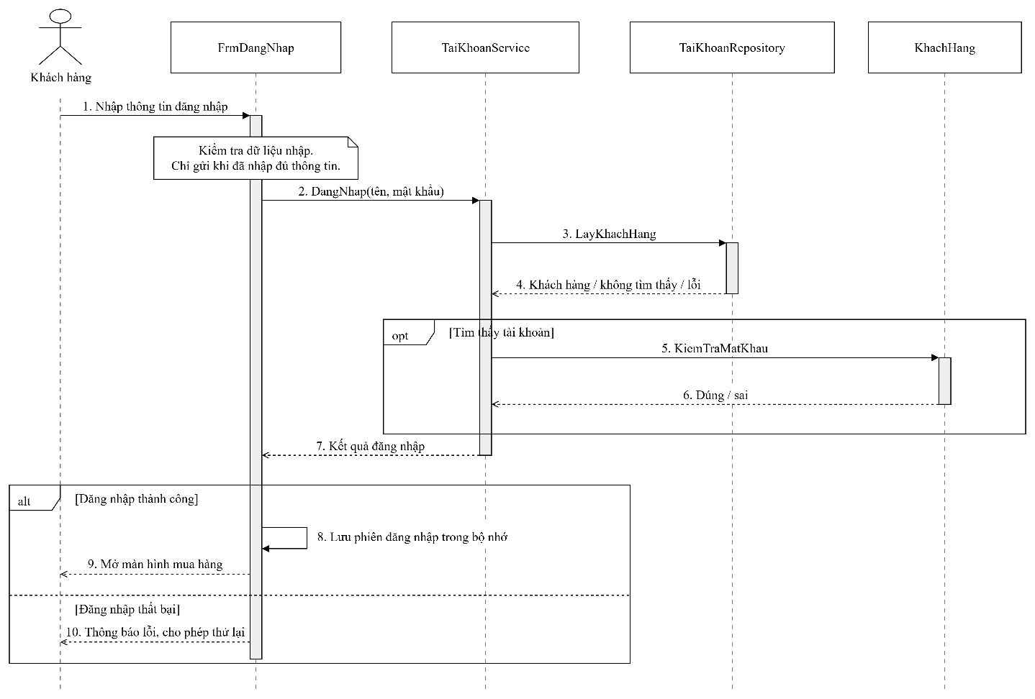

3.1.2. Biểu đồ tuần tự chức năng Đặt hàng
Sơ đồ mô tả luồng đặt hàng thành công: khách đã đăng nhập, giỏ không trống, dữ liệu hợp lệ, sản phẩm còn hàng và tổng tiền đã được khách xác nhận. Nếu giá thay đổi, phải xác nhận lại trước khi xác minh thanh toán; các trường hợp lỗi được mô tả trong đặc tả UC06.
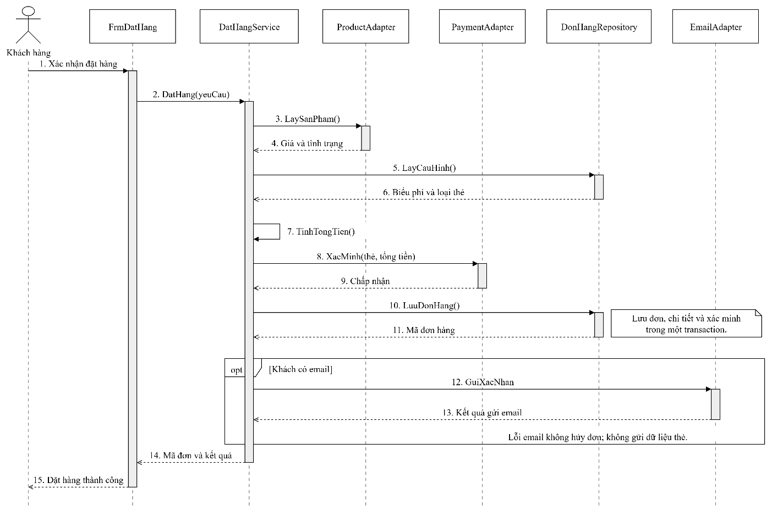

3.2. Biểu đồ lớp chi tiết
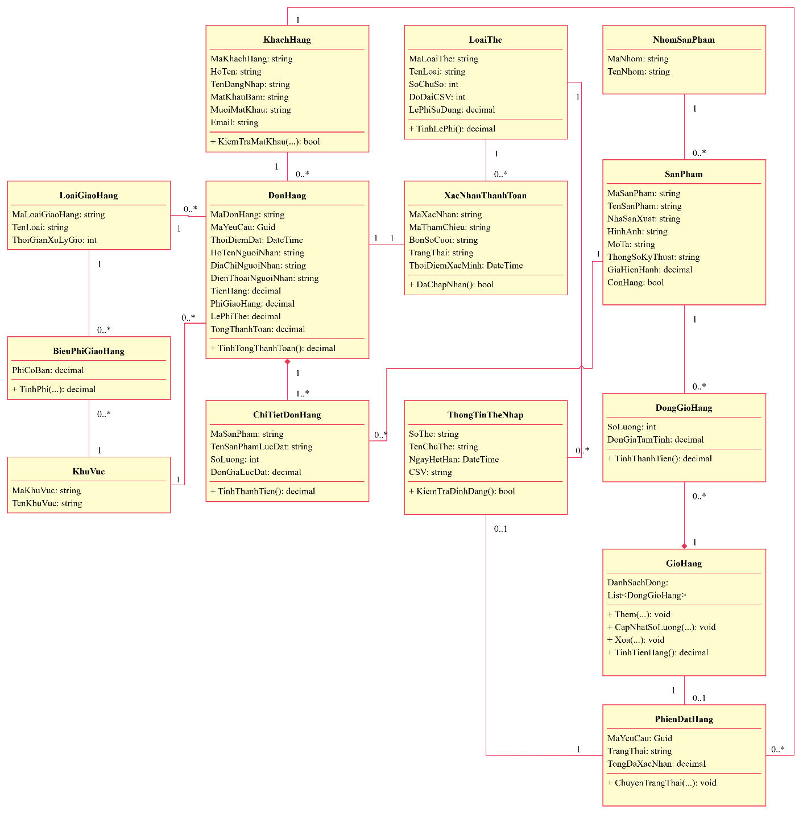

Sơ đồ lớp thiết kế hệ thống e-SHOPPING.

3.2.1. Thuộc tính và phương thức của các lớp
Lớp | Thuộc tính và kiểu dữ liệu | Phương thức hoặc trách nhiệm
KhachHang | MaKhachHang, HoTen, CMNDPassport, DiaChi, DienThoai, TenDangNhap, MatKhauBam, MuoiMatKhau: string; NgaySinh: DateTime; Email: string (có thể trống). | KiemTraMatKhau (matKhau: string): bool. Lưu hồ sơ và thông tin xác thực; không lưu mật khẩu rõ.
NhomSanPham | MaNhom, TenNhom: string. | DTO nhận từ hệ thống sản phẩm; liên kết với danh sách SanPham.
SanPham | MaSanPham, TenSanPham, NhaSanXuat, HinhAnh, MoTa, ThongSoKyThuat: string; GiaHienHanh: decimal; ConHang: bool. | DTO nhận qua ProductAdapter; không thực hiện quản trị sản phẩm trong e-SHOPPING.
GioHang | DanhSachDong: List<DongGioHang>. | Them(sp, soLuong), CapNhatSoLuong(maSP, soLuong), Xoa(maSP), TinhTienHang(): decimal.
DongGioHang | SoLuong: int; DonGiaTamTinh: decimal; SanPham: SanPham. | TinhThanhTien(): decimal. Số lượng nguyên dương.
PhienDatHang | MaYeuCau: Guid; TrangThai: string; TongDaXacNhan: decimal. | ChuyenTrangThai (trangThai: string): void. Giữ tạm yêu cầu, giỏ và thông tin thẻ trong phiên đặt.
DonHang | MaDonHang: string; MaYeuCau: Guid; ThoiDiemDat: DateTime; HoTenNguoiNhan, DiaChiNguoiNhan, DienThoaiNguoiNhan: string; TienHang, PhiGiaoHang, LePhiThe, TongThanhToan: decimal; ChiTiet: List<ChiTietDonHang>. | TinhTongThanhToan(): decimal = TienHang + PhiGiaoHang + LePhiThe. Liên kết người mua, khu vực, loại giao hàng và xác minh.
ChiTietDonHang | MaSanPham, TenSanPhamLucDat: string; SoLuong: int; DonGiaLucDat: decimal. | TinhThanhTien(): decimal = SoLuong × DonGiaLucDat. Giữ bản chụp thông tin sản phẩm lúc đặt.
LoaiGiaoHang | MaLoaiGiaoHang, TenLoai: string; ThoiGianXuLyGio: int. | Dữ liệu cấu hình cho giao thường, nhanh và nhanh trong ngày.
KhuVuc | MaKhuVuc, TenKhuVuc: string. | Xác định khu vực của địa chỉ nhận hàng.
BieuPhiGiaoHang | PhiCoBan: decimal; KhuVuc: KhuVuc; LoaiGiaoHang: LoaiGiaoHang. | TinhPhi(tienHang: decimal): decimal; xét ngưỡng miễn phí theo loại giao hàng.
LoaiThe | MaLoaiThe, TenLoai: string; SoChuSo, DoDaiCSV: int; LePhiSuDung: decimal. | TinhLePhi(): decimal. Cấu hình độ dài thẻ, CSV và lệ phí.
ThongTinTheNhap | SoThe, TenChuThe, CSV: string; NgayHetHan: DateTime; LoaiThe: LoaiThe. | KiemTraDinhDang(): bool. Chỉ dùng tạm để gửi xác minh, không lưu CSV.
XacNhanThanhToan | MaXacNhan, MaThamChieu, BonSoCuoi, TrangThai: string; ThoiDiemXacMinh: DateTime; LoaiThe: LoaiThe. | DaChapNhan(): bool. Ghi nhận kết quả được chấp nhận, không chứa toàn bộ số thẻ hoặc CSV.

Theo quyết định triển khai ở phần 1, ngưỡng miễn phí xét trên tiền hàng trước các khoản phí. Phí giao hàng lấy theo cặp khu vực và loại giao hàng. Đề không quy định giá trị hoặc công thức lệ phí thẻ; thiết kế prototype chọn lệ phí cố định được cấu hình theo loại thẻ. Thời gian xử lý được cấu hình theo giờ, không gán mức phí hay thời gian thực tế khi chưa có dữ liệu.
Sơ đồ ở đầu mục 3.2 thể hiện các thuộc tính và phương thức chính; bảng trên mô tả danh sách đầy đủ. Nhãn «external» đánh dấu dữ liệu từ hệ thống sản phẩm bên ngoài; «transient» đánh dấu đối tượng chỉ tồn tại tạm trong bộ nhớ.

3.2.2. Nguyên tắc chuyển lớp sang dữ liệu lưu trữ
Các lớp KhachHang, DonHang, ChiTietDonHang, LoaiGiaoHang, KhuVuc, BieuPhiGiaoHang, LoaiThe và XacNhanThanhToan được lưu trong SQL Server. GioHang, DongGioHang, PhienDatHang và ThongTinTheNhap là transient, không tạo bảng trong phạm vi prototype. NhomSanPham và SanPham là dữ liệu bên ngoài được đọc qua Adapter; e-SHOPPING lưu mã, tên sản phẩm và đơn giá lúc đặt trong chi tiết đơn để giữ lịch sử.
Quan hệ | Cách ánh xạ theo bài giảng
KhachHang – DonHang; LoaiGiaoHang – DonHang; KhuVuc – DonHang | Liên kết 1–n: khóa bên 1 được đưa sang bảng DonHang làm khóa ngoại.
DonHang – ChiTietDonHang | Liên kết 1–n: chi tiết mang MaDonHang (FK). Theo lựa chọn mỗi sản phẩm có một dòng trong một đơn, khóa chính chi tiết là (MaDonHang, MaSanPham).
DonHang – XacNhanThanhToan | Liên kết 1–1: MaDonHang trong bảng xác minh là FK và UNIQUE; hoặc dùng làm PK đồng thời là FK. Một đơn đã lưu có một kết quả xác minh được chấp nhận.
KhuVuc – LoaiGiaoHang | Liên kết n–n có thuộc tính PhiCoBan: tạo BieuPhiGiaoHang với PK (MaKhuVuc, MaLoaiGiaoHang), mỗi cột đồng thời là FK.
ChiTietDonHang – SanPham ngoài hệ thống | MaSanPham là mã tham chiếu bên ngoài; không tạo FK SQL Server đến dịch vụ ngoài. TenSanPhamLucDat và DonGiaLucDat giữ lịch sử khi danh mục ngoài thay đổi.

MaYeuCau của DonHang có ràng buộc UNIQUE để tránh tạo trùng đơn khi gửi lại cùng yêu cầu. Giá tiền không âm, số lượng nguyên dương, tên đăng nhập duy nhất và các trường bắt buộc được kiểm tra ở Service và CSDL. Mô hình không có kế thừa nên chưa cần áp dụng quy tắc ánh xạ kế thừa.
3.3. Thiết kế riêng từng chức năng
Các chức năng được tổ chức theo kiến trúc UI → Service/Adapter → Data, thống nhất với các use case và mô hình lớp.
3.3.1. Phân chia trách nhiệm
- UI: các Form nhận thông tin, kiểm tra dữ liệu nhập và hiển thị kết quả.
- Service/Adapter: Service xử lý nghiệp vụ; Adapter kết nối hệ thống sản phẩm, dịch vụ thanh toán và email.
- Data: Repository đọc, ghi dữ liệu SQL Server. Form không trực tiếp truy cập CSDL.
3.3.2. Thiết kế các chức năng
Use case | Giao diện | Thành phần xử lý | Lớp thực thể liên quan
UC01 – Xem sản phẩm theo nhóm | FrmSanPham | SanPhamService gọi ProductAdapter lấy nhóm và sản phẩm. | NhomSanPham, SanPham
UC02 – Xem chi tiết sản phẩm | FrmChiTiet  SanPham | SanPhamService gọi ProductAdapter lấy thông tin chi tiết. | SanPham
UC03 – Quản lý giỏ hàng | FrmGioHang | GioHangService thêm, sửa số lượng, xóa sản phẩm và tính tiền tạm tính; giỏ lưu trong bộ nhớ. | GioHang, DongGioHang, SanPham
UC04 – Đăng ký | FrmDangKy | TaiKhoanService kiểm tra thông tin; TaiKhoanRepository lưu khách hàng. | KhachHang
UC05 – Đăng nhập | FrmDangNhap | TaiKhoanService kiểm tra tài khoản qua TaiKhoanRepository và xác lập phiên đăng nhập. | KhachHang
UC06 – Đặt hàng | FrmDatHang | DatHangService kiểm tra yêu cầu, tính tổng tiền và lưu đơn qua DonHangRepository. | PhienDatHang, DonHang, ChiTietDonHang, KhuVuc, LoaiGiaoHang, BieuPhiGiaoHang, LoaiThe, ThongTinTheNhap, XacNhanThanhToan
UC07 – Xác minh thanh toán | Trong FrmDatHang | DatHangService gọi PaymentAdapter, nhận kết quả xác minh. | ThongTinTheNhap, LoaiThe, XacNhanThanhToan
UC08 – Gửi email xác nhận | Kết quả tại FrmDatHang | DatHangService gọi EmailAdapter sau khi lưu đơn thành công. | KhachHang, DonHang, ChiTietDonHang
3.3.3. Nguyên tắc xử lý nghiệp vụ
- Tên đăng nhập không trùng; mật khẩu được băm trước khi lưu.
- Số lượng sản phẩm là số nguyên dương; chỉ thêm sản phẩm còn hàng.
- Khi đặt hàng, khách phải đăng nhập, giỏ không trống và thông tin người nhận, thẻ hợp lệ. Hệ thống kiểm tra lại giá, tình trạng sản phẩm; nếu tổng tiền thay đổi, khách phải xác nhận lại.
- Tổng thanh toán bằng tiền hàng + phí giao hàng + lệ phí thẻ.
- Chỉ lưu đơn khi xác minh thanh toán được chấp nhận. Đơn, chi tiết và kết quả xác minh được lưu trong một transaction; lỗi lưu phải hoàn tác.
- Chỉ gửi email khi khách có email. Lỗi gửi email không hủy đơn đã lưu; không lưu CSV hoặc gửi dữ liệu thẻ trong email.

3.4. Biểu đồ hoạt động

3.4.1. Biểu đồ hoạt động chức năng Đặt hàng
Sơ đồ mô tả một lần xác nhận đặt hàng khi khách đã đăng nhập và giỏ không trống. Đơn chỉ được lưu sau khi xác minh được chấp nhận. Lỗi lưu phải hoàn tác; lỗi gửi email không hủy đơn đã ghi nhận. Khi cần sửa thông tin hoặc xác nhận lại tổng tiền, khách thực hiện lần xác nhận tiếp theo.
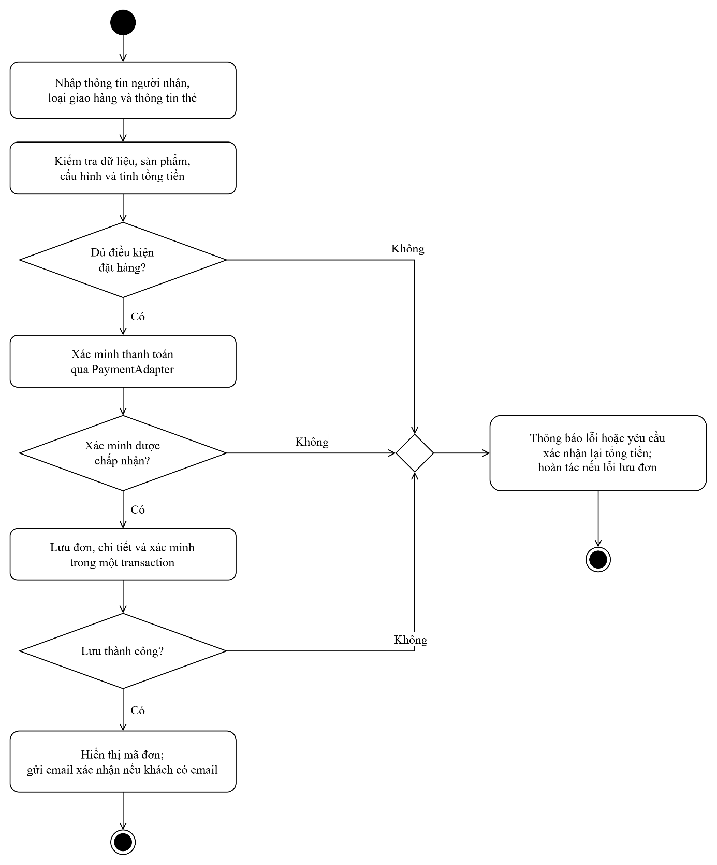

FrmDangKy
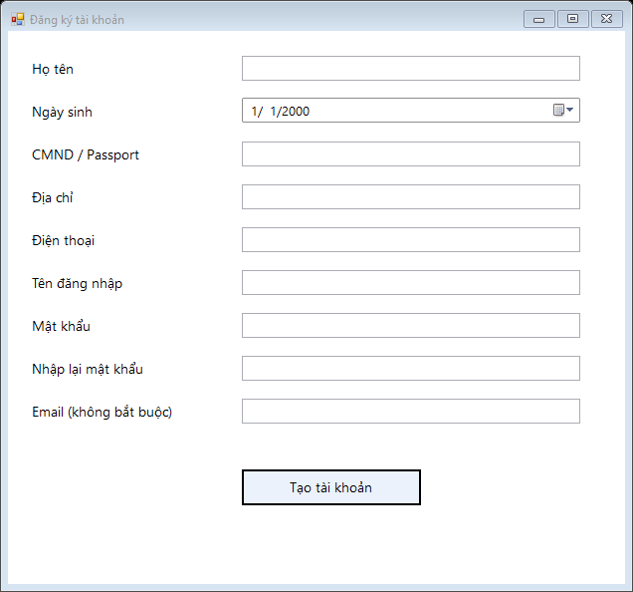

FrmChiTietSanPham
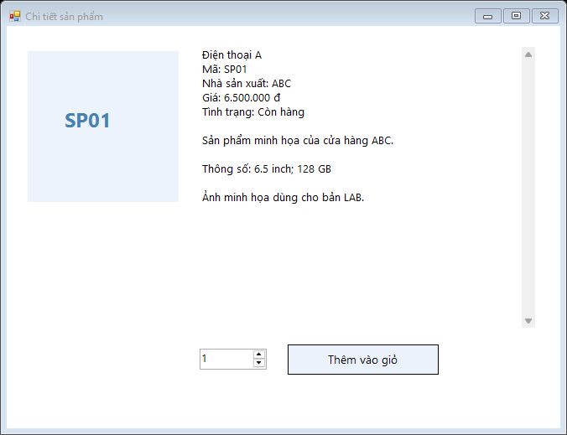
FrmDangNhap
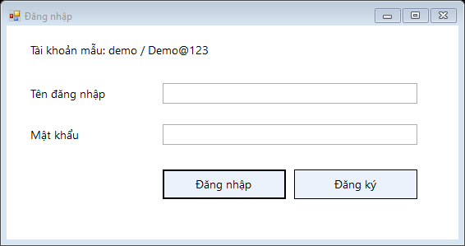

FrmDatHang
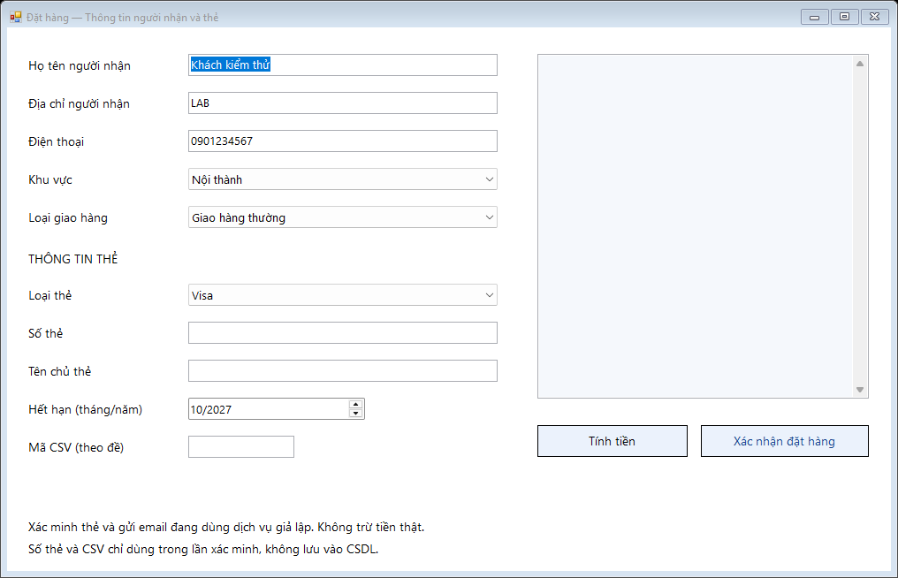

FrmGioHang
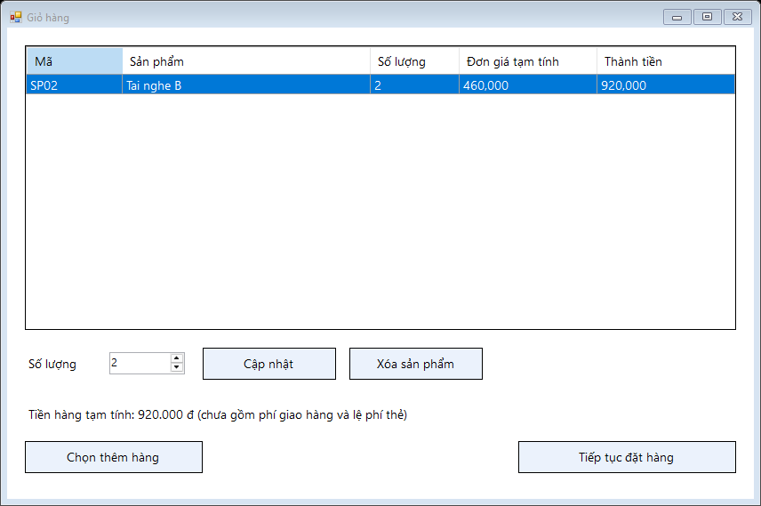

FrmSanPham
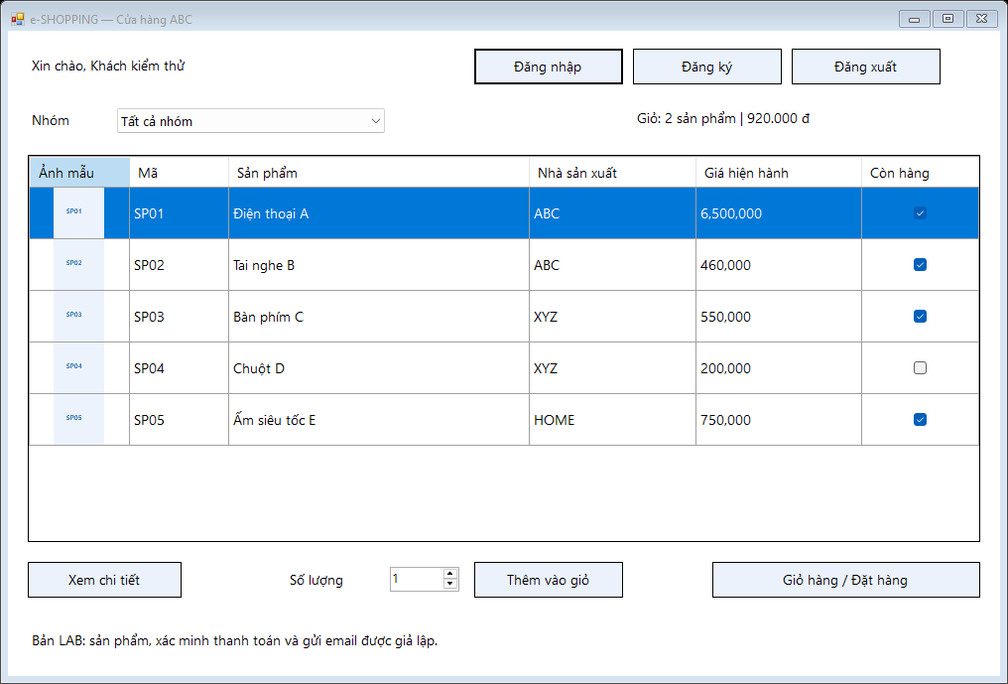

4. KIỂM THỬ VÀ TRUY VẾT YÊU CẦU
4.1. Mục tiêu và môi trường kiểm thử
Kiểm thử nhằm xác nhận hệ thống e-SHOPPING thực hiện đúng các use case, quy tắc nghiệp vụ và thiết kế CSDL. Các kịch bản bao gồm luồng thành công, dữ liệu không hợp lệ và lỗi trong quá trình xử lý.
Môi trường sử dụng C# WinForms (.NET Framework 4.7.2), SQL Server và CSDL ESHOPPING_LAB4. Hệ thống sản phẩm, dịch vụ thanh toán và dịch vụ email được giả lập qua Adapter.
4.2. Các kịch bản kiểm thử
Mã | Kịch bản và thao tác | Kết quả
TC01 | Chọn một nhóm sản phẩm. | Hiển thị đúng các sản phẩm thuộc nhóm, gồm tên, ảnh, giá và tình trạng.
TC02 | Chọn sản phẩm và mở chi tiết. | Hiển thị thông tin sản phẩm: mã, tên, nhà sản xuất, mô tả, thông số, giá và tình trạng.
TC03 | Thêm sản phẩm, sửa số lượng và xóa khỏi giỏ. | Giỏ hàng và tiền tạm tính cập nhật đúng; chưa tạo đơn hàng.
TC04 | Thêm sản phẩm hết hàng. | Thông báo hết hàng và không thêm vào giỏ.
TC05 | Đăng ký với đầy đủ thông tin hợp lệ. | Lưu khách hàng thành công; mật khẩu được băm, không lưu mật khẩu rõ.
TC06 | Đăng ký bằng tên đăng nhập đã tồn tại. | Thông báo trùng tên và không tạo thêm tài khoản.
TC07 | Lần lượt đăng nhập bằng mật khẩu sai và đúng. | Mật khẩu sai: thông báo thất bại. Mật khẩu đúng: xác lập phiên đăng nhập.
TC08 | Chọn đặt hàng khi chưa đăng nhập hoặc giỏ trống. | Chưa đăng nhập: yêu cầu đăng nhập. Giỏ trống: không cho tiếp tục đặt hàng.
TC09 | Chọn 3 Tai nghe B, tiền hàng 1.350.000 đồng; chọn giao nhanh và Visa. | Phí giao nhanh bằng 0; lệ phí Visa mẫu bằng 0; tổng thanh toán 1.350.000 đồng.
TC10 | Chọn Điện thoại A, tiền hàng 6.500.000 đồng; chọn giao nhanh trong ngày. | Phí giao nhanh trong ngày bằng 0; tổng tiền cộng đúng lệ phí loại thẻ đã chọn.
TC11 | Lần lượt nhập số thẻ thiếu chữ số, CSV sai độ dài hoặc hạn thẻ đã qua. | Thông báo dữ liệu cần sửa; không xác minh và không ghi nhận đơn.
TC12 | Giả lập dịch vụ thanh toán từ chối hoặc lỗi kết nối. | Hiển thị kết quả tương ứng; không lưu đơn hàng.
TC13 | Đặt hàng hợp lệ, người nhận khác người mua, xác minh được chấp nhận. | Lưu đúng người mua, người nhận, đơn, chi tiết và xác minh; hiển thị mã đơn và tổng tiền.
TC14 | Thay đổi giá hoặc chuyển sản phẩm thành hết hàng sau khi tính tiền, trước khi xác nhận. | Giá thay đổi: yêu cầu xác nhận lại. Hết hàng: thông báo và chưa ghi nhận đơn.
TC15 | Lần lượt đặt bằng tài khoản có email, không có email và giả lập lỗi email. | Có email: tạo xác nhận không chứa thông tin thẻ. Không có email: bỏ qua. Lỗi email: đơn đã lưu vẫn được giữ nguyên.
TC16 | Giả lập lỗi ghi chi tiết sau khi bắt đầu lưu đơn. | Transaction được hoàn tác; không để lại đơn hoặc dữ liệu liên quan lưu dở dang.
TC17 | Gửi lại yêu cầu đặt hàng với cùng MaYeuCau sau khi lưu thành công. | Trả lại đơn đã lưu; không tạo đơn, xác minh hoặc gửi email lần nữa.
TC18 | Giả lập lỗi kết nối hệ thống sản phẩm. | Thông báo lỗi; không sử dụng kết quả lỗi để tiếp tục đặt hàng.
Các kịch bản thông thường được kiểm tra trên Form. Kịch bản thay đổi dữ liệu, lỗi dịch vụ, lỗi lưu và gửi lặp được mô phỏng tại Adapter, Service hoặc Repository.
Sau khi thực hiện, ghi kết quả quan sát vào cột “Kết quả thực tế” và đánh dấu Đạt/Không đạt. Đối với đặt hàng thành công, kiểm tra dữ liệu trong DonHang, ChiTietDonHang và XacNhanThanhToan; có thể đính kèm ảnh Form và kết quả truy vấn làm minh chứng.
4.3. Bảng truy vết yêu cầu
Yêu cầu | UML tương ứng | Form/Service | Bảng CSDL | Test case
F02 – Xem sản phẩm theo nhóm | UC01; lớp NhomSanPham, SanPham | FrmSanPham; SanPhamService; ProductAdapter | Dữ liệu hệ thống ngoài, không tạo bảng sản phẩm | TC01, TC18
F02 – Xem chi tiết sản phẩm | UC02; lớp SanPham | FrmChiTietSanPham; SanPhamService; ProductAdapter | Dữ liệu hệ thống ngoài | TC02
F03 – Quản lý giỏ hàng | UC03; lớp GioHang, DongGioHang | FrmGioHang; GioHangService | Không tạo bảng; giỏ lưu tạm trong bộ nhớ | TC03, TC04, TC08
F01 – Đăng ký tài khoản | UC04; lớp KhachHang | FrmDangKy; TaiKhoanService | KhachHang | TC05, TC06
F01 – Đăng nhập | UC05; biểu đồ tuần tự Đăng nhập | FrmDangNhap; TaiKhoanService | KhachHang | TC07, TC08
F04 – Người nhận, giao hàng và tính phí | UC06; lớp giao hàng; biểu đồ hoạt động Đặt hàng | FrmDatHang; DatHangService | KhuVuc, LoaiGiaoHang, BieuPhiGiaoHang, LoaiThe, DonHang | TC09, TC10, TC13
F05 – Xác minh thanh toán | UC07; biểu đồ tuần tự Đặt hàng; trạng thái PhienDatHang | FrmDatHang; DatHangService; PaymentAdapter | LoaiThe; XacNhanThanhToan khi lưu thành công | TC11, TC12
F06 – Ghi nhận đơn hàng | UC06; lớp DonHang, ChiTietDonHang, XacNhanThanhToan; biểu đồ tuần tự và hoạt động Đặt hàng | FrmDatHang; DatHangService; DonHangRepository | DonHang, ChiTietDonHang, XacNhanThanhToan | TC13, TC14, TC16, TC17
F07 – Hiển thị kết quả và gửi xác nhận | UC08; biểu đồ tuần tự Đặt hàng; trạng thái hoàn tất | FrmDatHang; DatHangService; EmailAdapter | Sử dụng thông tin đơn đã lưu; không tạo bảng email | TC13, TC15

